**網路購物系統**

**組員**

10946010 劉姿妘

10946013 趙晴

10946029 李嘉羚

10946040 簡彣倞

N1093719 張筠庭

**一、系統背景與功能**

生處於網路時代，且網路越來越發達，使現今的生活節奏加速，手機成為大眾交流的一種工具，也是娛樂的一部分，而工作繁忙讓人出門購物的時間減少，網路購物則成為常態。

網路購物不再是年輕人與電腦愛好者的專利，不但可以節省出門時間，且金流交易的安全性較高，還能一次對比多家商品及金額，抑或是有比實體店更實惠的價格，這樣便利的購物模式，幾乎與生活融為一體，或許有部分的人並不習慣網路購物，但越來越多人受其影響，使網路購物者存在於生活中的各個地方。

我們的系統可以在購物車內新增、刪除、編輯商品，可搜尋所需商品，且有篩選功能，可將所需的商品資訊陳列出來，還有聊聊功能可以與賣家討論商品狀況或議價。在首頁也會有限時特賣、直播和熱門商品的推薦，提供買家更多元的選擇。

**二、事件表**

|  | 事件名稱 | 觸發器 | 來源 | 活動 | 回應 | 目的地 |
| --- | --- | --- | --- | --- | --- | --- |
| 1 | 會員登入 | 登入資料 | 買家與賣家 | 檢驗登入資料 | 系統主畫面 | 買家與賣家 |
| 2 | 加入會員 | 註冊資料 | 買家與賣家 | 檢驗註冊資料是否符合格式 | 登入畫面 | 買家與賣家 |
| 3 | 查詢密碼 | 查詢請求 | 買家與賣家 | 寄發E-mail | 重新設定密碼畫面 | 買家與賣家 |
| 4 | 設定熱門商品 | 商品資訊 | 賣家 | 將暢銷商品放置到平台頁面 | 新增成功or失敗訊息 | 賣家 |
| 5 | 搜尋商品 | 查詢請求 | 買家 | 查詢系統上之商品 | 符合商品頁面 | 買家 |
| 6 | 功能篩選 | 查詢請求 | 買家 | 查詢符合條件之商品 | 符合商品頁面 | 買家 |
| 7 | 訂購商品 | 訂單資訊 | 買家 | 產生一筆新的訂單 | 訂單編號 | 買家 |
| 8 | 編輯購物車 | 購物車資訊 | 買家 | 編輯購物車商品資訊 | 編輯成功or失敗訊息 | 買家 |
| 9 | 新增我的最愛 | 我的最愛 列表資訊 | 買家 | 新增商品加入列表 | 新增成功or失敗訊息 | 買家 |
| 10 | 瀏覽紀錄 | 查詢請求 | 買家 | 顯示曾經瀏覽的商品 | 瀏覽過的商品資訊 | 買家 |
| 11 | 查詢購物清單 | 查詢請求 | 買家 | 顯示曾經購買的商品 | 再買一次頁面 | 買家 |
| 12 | 追蹤訂單 | 查詢請求 | 買家與賣家 | 查詢訂單進度 | 進度資訊 | 買家與賣家 |
| 13 | 選擇付款方式 | 付款資訊 | 買家 | 顯示各種付費方式的資訊 | 第三方支付平台訊息 | 買家 |
| 14 | 設定商品 | 商品資訊 | 賣家 | 將商品資訊加入平台 | 新增成功or失敗訊息 | 賣家 |
| 15 | 物流設定 | 設定請求 | 賣家 | 設定商品運送地點及運費 | 設定成功or失敗訊息 | 賣家 |
| 16 | 邀請朋友 | 好友列表 | 買家 | 產生邀請好友的介面 | 邀請成功or失敗訊息 | 買家 |
| 17 | 設定公告 | 設定請求 | 平台管理者 | 新增發佈公告之內容 | 公告之內容 | 買家與賣家 |
| 18 | 維護平台 | 設定請求 | 平台管理者 | 修復平台內的bug | 修復成功or 顯示錯誤訊息 | 平台管理者 |
| 19 | 聊聊功能 | 留言請求 | 買家與賣家 | 新增雙方聊天室介面 | 可輸入訊息的介面 | 買家與賣家 |
| 20 | 買家新增評價 | 評價資訊 | 買家 | 新增評價傳遞給賣家 | 評價成功or失敗訊息 | 賣家 |
| 21 | 賣家查詢評價 | 查詢請求 | 賣家 | 查詢過去評價資訊 | 評價之言論 | 買家 |
| 22 | 修改會員資料 | 個人資料 | 買家與賣家 | 設定個人資料 | 個人資料介面 | 買家與賣家 |
| 23 | 查詢銷售紀錄 | 銷售資料 | 賣家 | 產生曾經銷售過的商品 | 銷售紀錄 | 賣家 |
| 24 | 幫助中心 | 查詢請求 | 買家與賣家 | 查詢所遇問題 | 問題相關解答 | 買家與賣家 |
| 25 | 查訊關注列表 | 查詢請求 | 買家 | 查詢所關注賣家 | 關注列表 | 買家 |
| 26 | 搜尋直播 | 查詢請求 | 買家 | 查詢符合條件的直播 | 直播頁面 | 買家 |
| 27 | 設定虛擬錢包 | 設定請求 | 買家 | 設定金額流通資訊 | 虛擬錢包頁面 | 買家 |
| 28 | 查詢營運表現 | 查詢請求 | 賣家 | 查詢買家評價之評分 | 營運表現列表 | 賣家 |
| 29 | 領取優惠券 | 優惠券資訊 | 買家 | 產生可領取之優惠 | 領取成功or失敗訊息 | 買家 |
| 30 | 新增優惠券 | 設定請求 | 賣家與平台管理者 | 新增優惠券至平台 | 優惠券列表 | 賣家與平台管理者 |
| 31 | 搜尋限時特賣 | 時間 | 買家 | 列出該日之限時特賣商品 | 優惠商品資訊 | 買家 |

**三、Use Case Diagram**

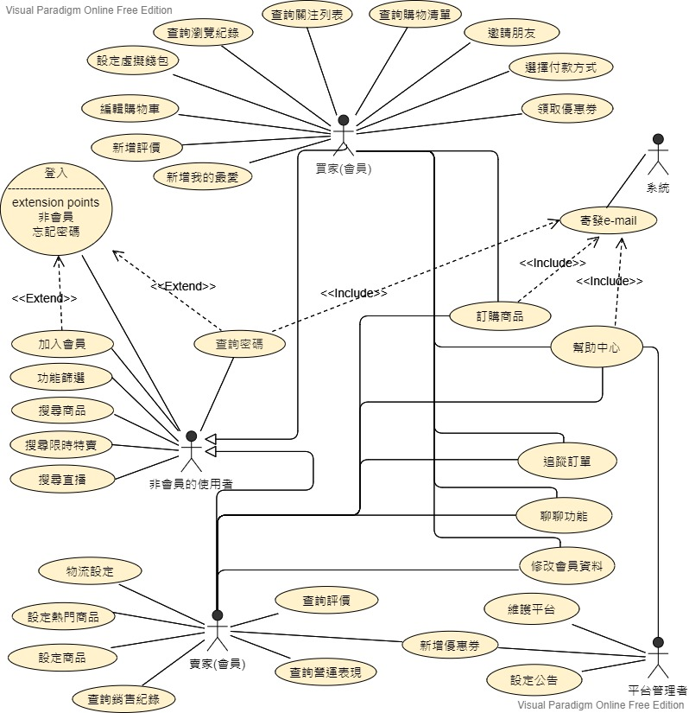

**四、Activity Diagram**

**活動圖-登入/註冊**

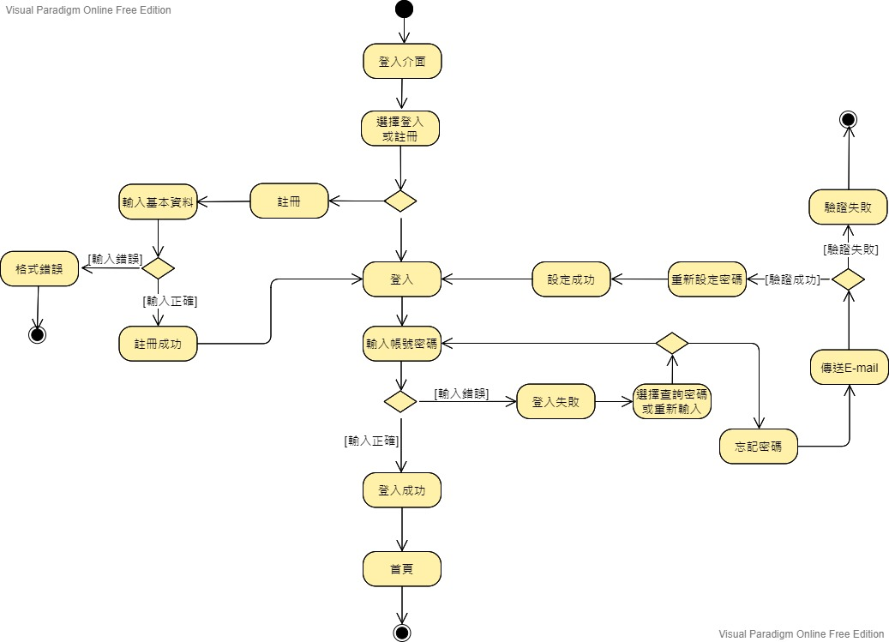

**活動圖-虛擬錢包**

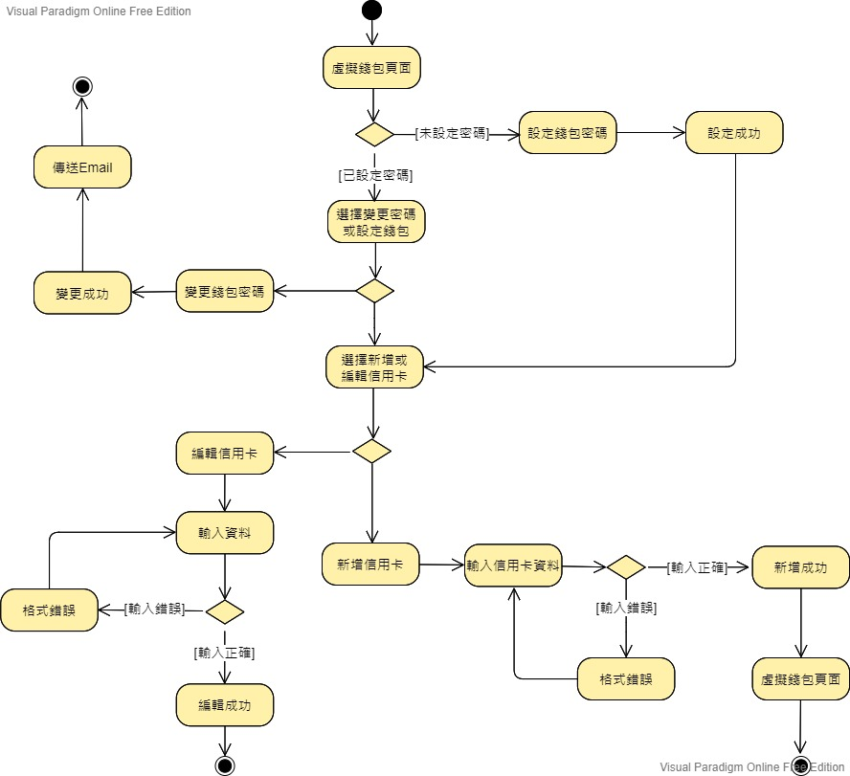

**活動圖-訂購商品**

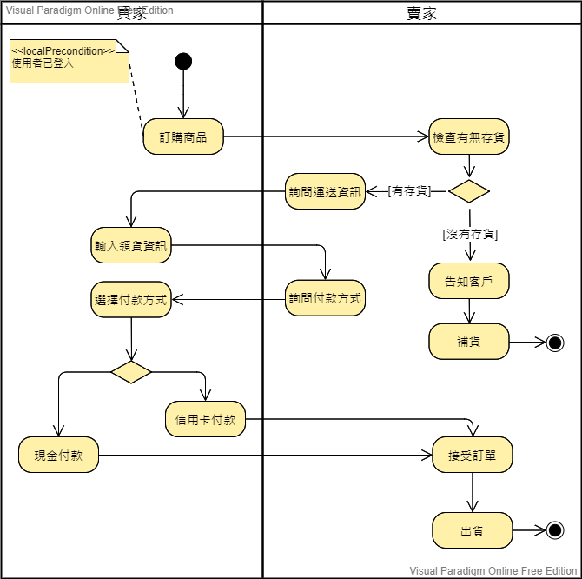

**五、Class Diagram**

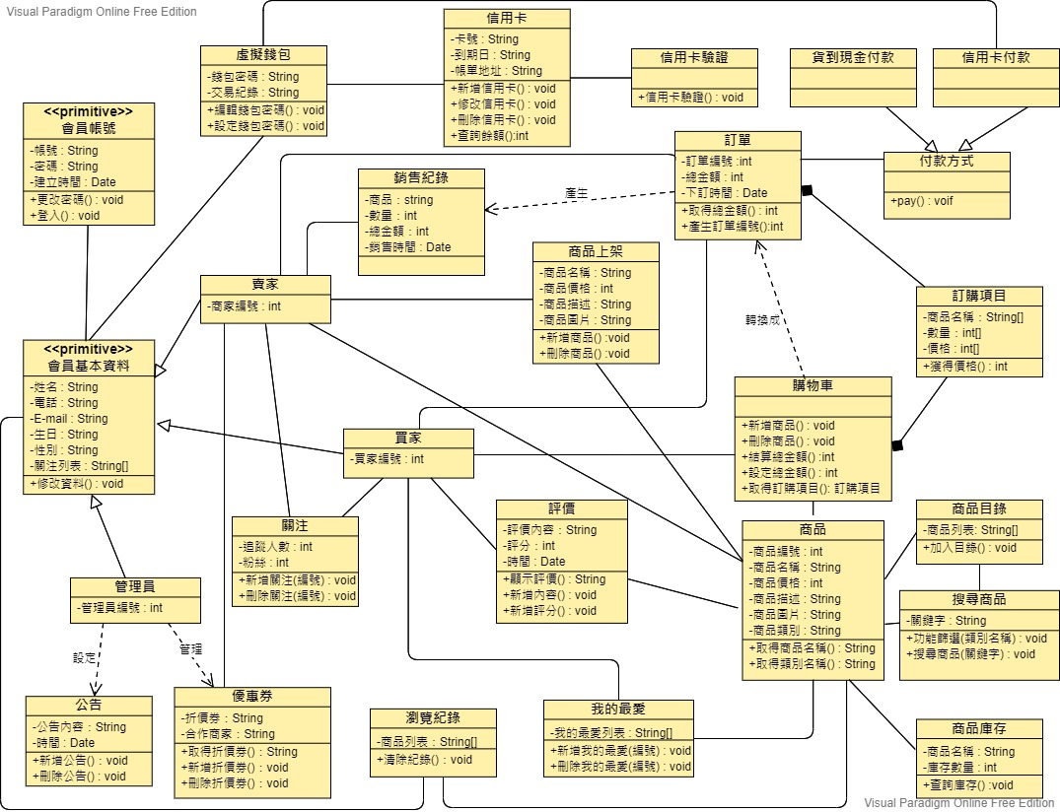

**六、Object Diagram**

**物件圖-訂購商品**

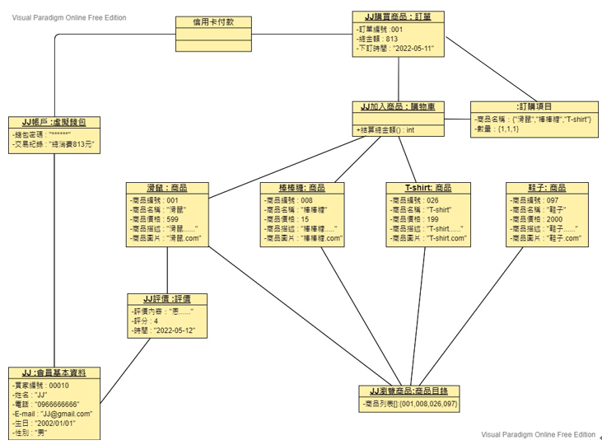

**物件圖-搜尋、關注、我的最愛**

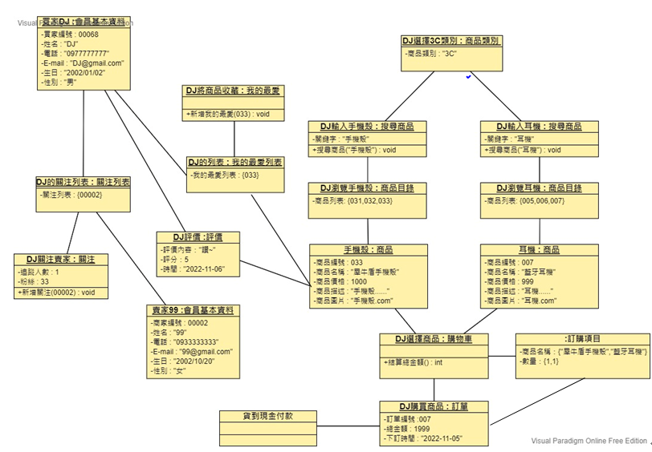

**七、Sequence Diagram**

**循序圖-下訂單**

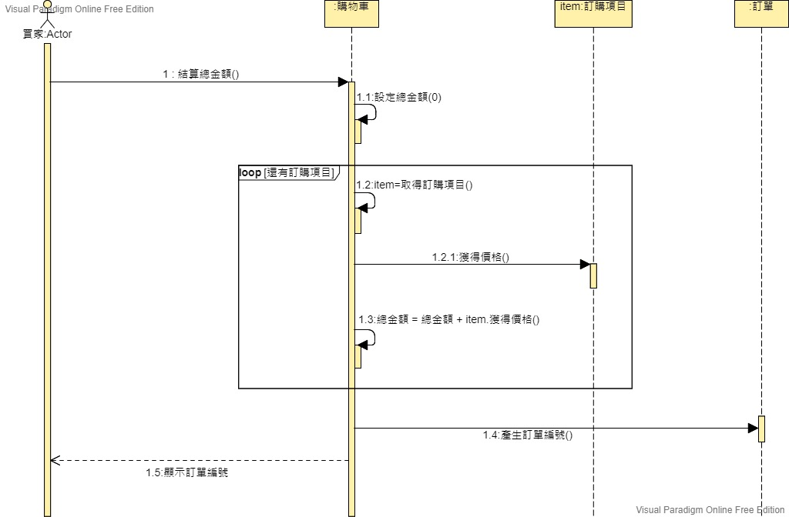

**循序圖-虛擬錢包**

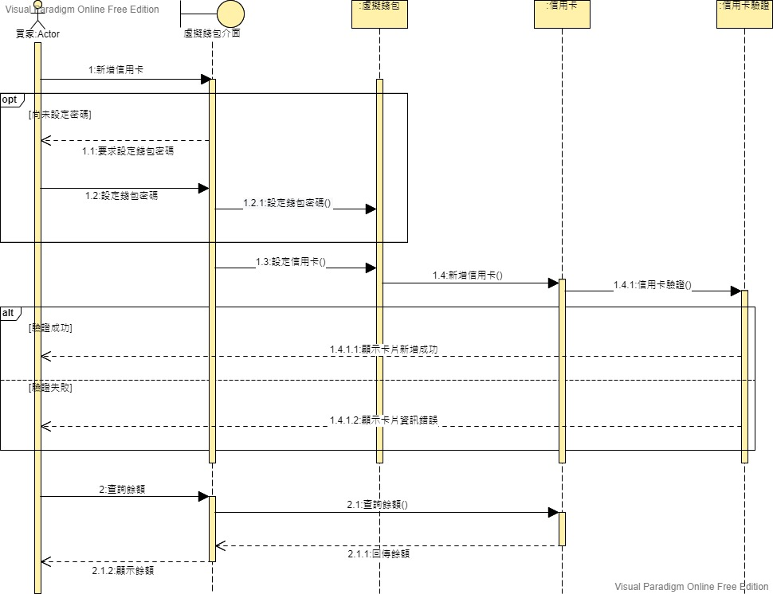

**循序圖-搜尋商品**

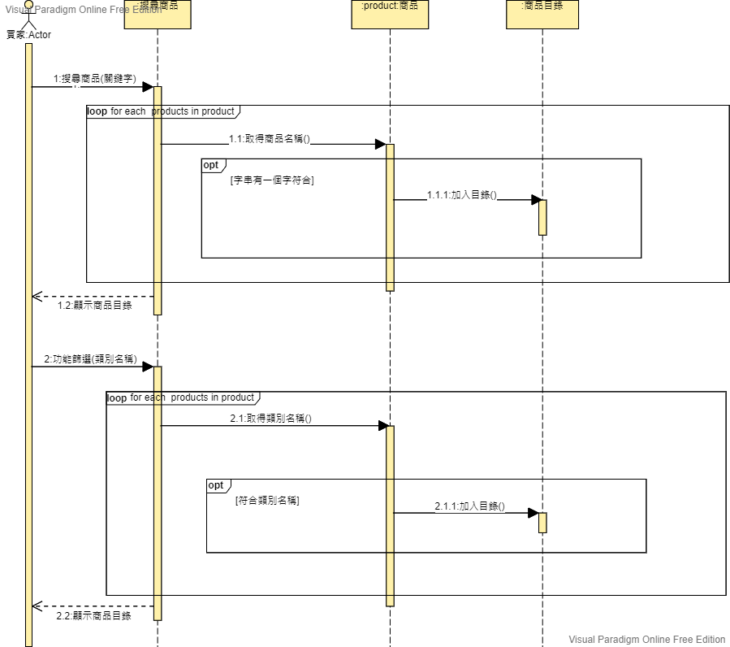

**八、Message Diagram**

**通訊圖-下訂單**

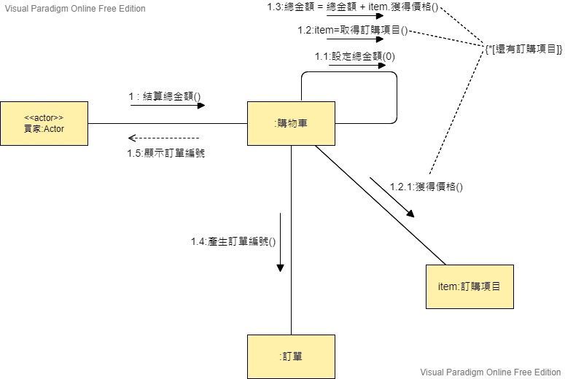

**通訊圖-虛擬錢包**

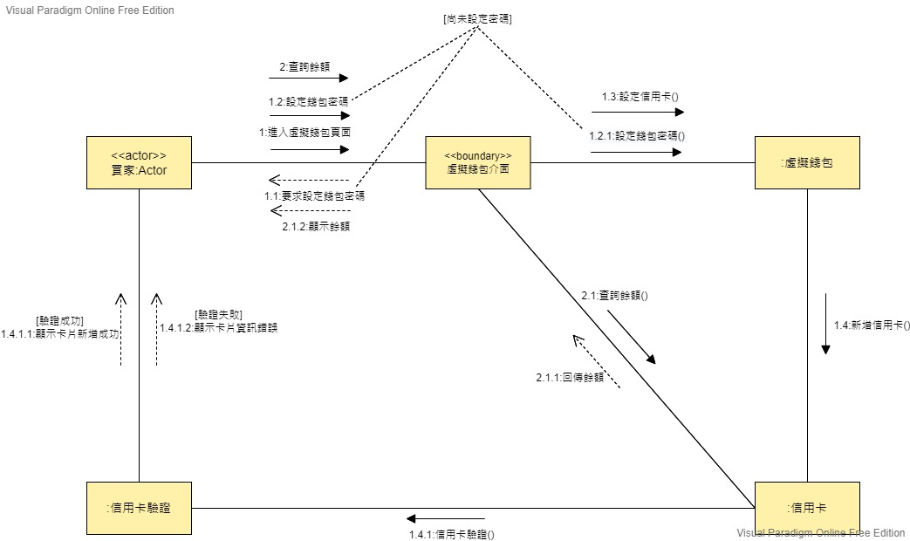

**通訊圖-搜尋商品**

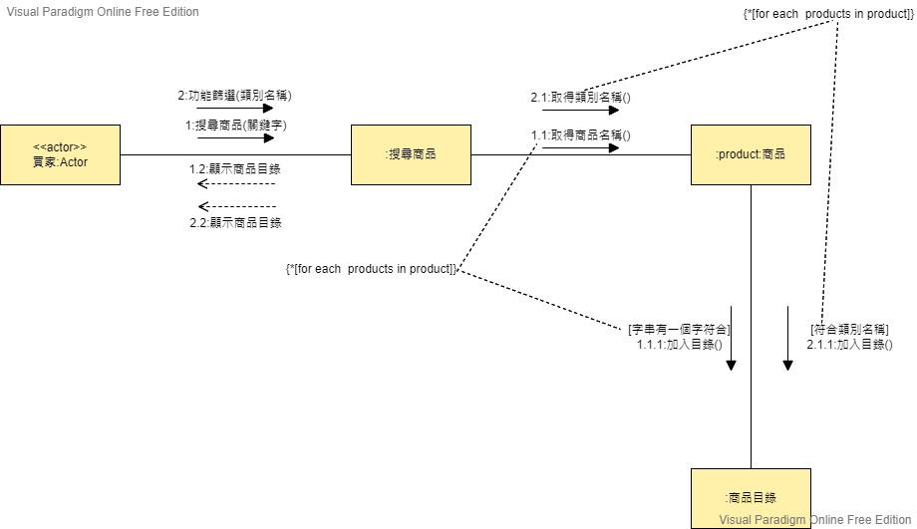

**九、狀態圖**

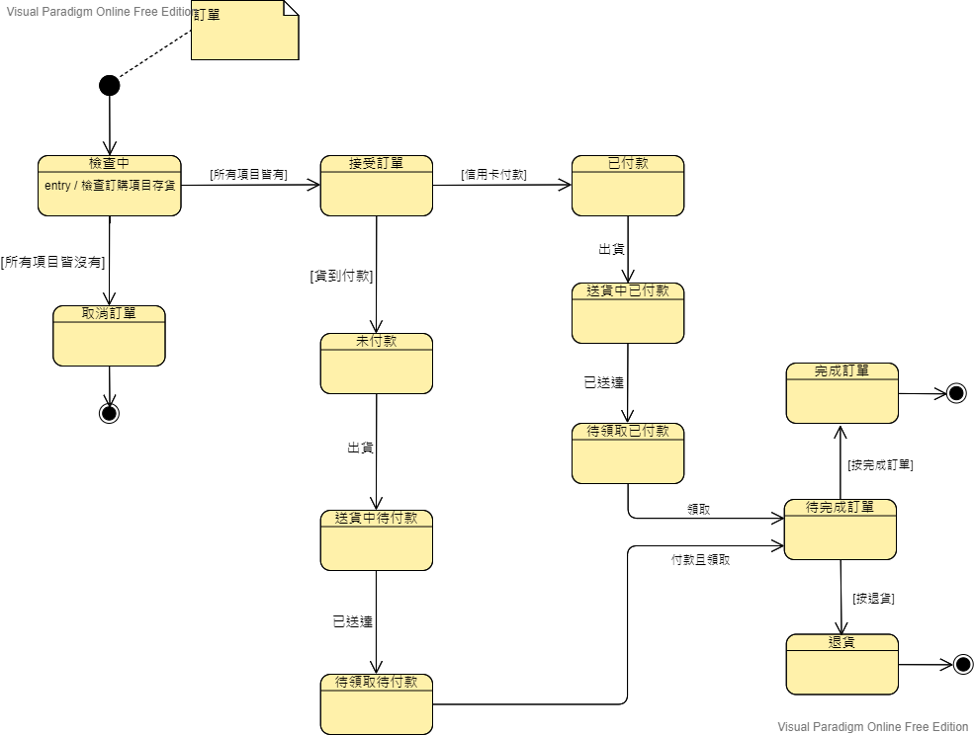

**十、元件圖**

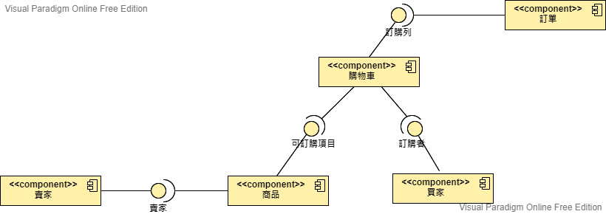

**十一、佈署圖**

